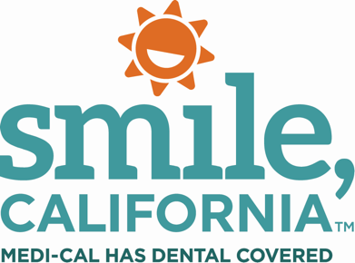

“Don’t Wait Until It Hurts to See the Dentist” Video Social Media Captions:

In English:
Along with brushing twice a day and flossing daily, the best way to avoid dental pain is to see your dentist regularly. Routine dental exams can help find and treat problems such as gum disease and cavities before they get worse. Any kind of pain is uncomfortable, so don’t wait until it hurts to see the dentist!

Learn more here: https://bit.ly/VisitTheDentistVideo

Use hashtags: #SmileCalifornia

En Español:
Además de cepillarse los dientes dos veces al día y usar hilo dental todos los días, la mejor manera de evitar el dolor dental es visitar a su dentista con regularidad. Los exámenes dentales de rutina pueden ayudar a encontrar y tratar problemas como la enfermedad de las encías y las caries antes de que empeoren. Cualquier tipo de dolor es incómodo, ¡así que no espere hasta que le duela para ver al dentista!

Visita este enlace para aprender más: https://bit.ly/Visiteladentistavideo

Utilice hashtags: #SonrieCalifornia

